**罗湖外语初中学校**

**初二数学学业水平评估试卷（第15周）**

**一．单选题**

11．9的算术平方根是（　　）

A．3 B．﹣3 C．±3 D． $±\sqrt{3}$

12．若二次根式 $\sqrt{x−5}$ 有意义，则*x*的取值范围是（　　）

A．*x*＞5 B．*x*≥﹣5 C．*x*＜5 D．*x*≥5

13．下列根式化简成最简二次根式后，能与3 $\sqrt{2}$ 合并的是（　　）

A． $\sqrt{12}$ B． $\sqrt{8}$ C． $\sqrt{45}$ D． $\sqrt{24}$

14．如图，在平面直角坐标系中，△*ABC*与△*A*'*B*'*C*'关于*x*轴对称，其中点*A*，*B*，*C*的对应点分别为点*A*'，*B*'，*C*'，若点*P*（2，3）在△*ABC*的边上，则点*P*在△*A*'*B*'*C*'上的对应点*P*'的坐标是（　　）

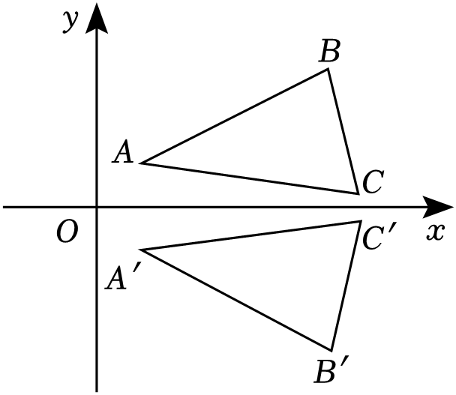

1. （3，2） B．（﹣2，3） C．（2，﹣3） D．（﹣2，﹣3）

15．若函数*y*＝3*x*+*a*与*y $=−\frac{1}{3}$ x*的图象交于点*P*（3，*b*），则关于*x*，*y*的二元一次方程组 $\left\{\begin{matrix}y=3x+a \\ y=−\frac{1}{3}x\end{matrix}\right.$ 的解是（　　）

A． $\left\{\begin{matrix}x=3 \\ y=−1\end{matrix}\right.$ B． $\left\{\begin{matrix}x=3 \\ y=1\end{matrix}\right.$ C． $\left\{\begin{matrix}x=−3 \\ y=1\end{matrix}\right.$ D． $\left\{\begin{matrix}x=−1 \\ y=3\end{matrix}\right.$

16．用白铁皮做罐头盒，每张铁皮可制盒身25个，或制盒底40个，一个盒身与两个盒底配成一套罐头盒．现有36张白铁皮，设用*x*张制盒身，*y*张制盒底，恰好配套制成罐头盒．则下列方程组中符合题意的是（　　）

A． $\left\{\begin{matrix}x+y=36 \\ y=2x\end{matrix}\right.$ B． $\left\{\begin{matrix}x+y=36 \\ 25x=2×40y\end{matrix}\right.$ C． $\left\{\begin{matrix}x+y=36 \\ \frac{2x}{25}=\frac{y}{40}\end{matrix}\right.$ D． $\left\{\begin{matrix}x+y=36 \\ 2×25x=40y\end{matrix}\right.$

17．某校规定学生体测成绩由三部分组成：长跑占成绩的50%，50米跑占成绩的25%，立定跳远占成绩的25%．小明上述三项成绩依次是92分，100分，80分，则小明本次的体测成绩为（　　）分．

A．95 B．93 C．91 D．89

18．若直线*y*＝*kx*+*b*经过第一、二、四象限，则函数*y*＝*bx*﹣*k*的大致图象是（　　）

A．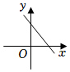 B．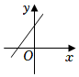 C．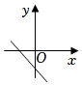 D．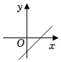

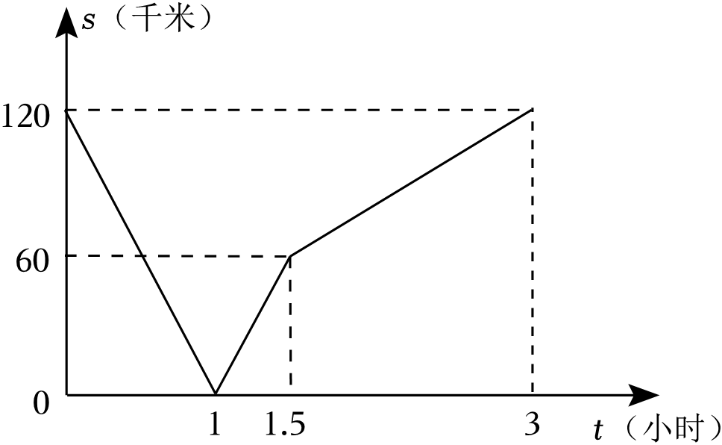19．一辆货车从*A*地开往*B*地，一辆小汽车从*B*地开往*A*地．同时出发，都匀速行驶，各自到达终点后停止．设货车、小汽车之间的距离为*s*（千米），货车行驶的时间为*t*（小时），*s*与*t*之间的函数关系如图所示．下列说法中正确的有（　　）

①*A*、*B*两地相距120千米；

②出发1小时，货车与小汽车相遇；

③出发1.5小时，小汽车比货车多行驶了60千米；

④小汽车的速度是货车速度的2倍．

A．1个 B．2个 C．3个 D．4个

1. 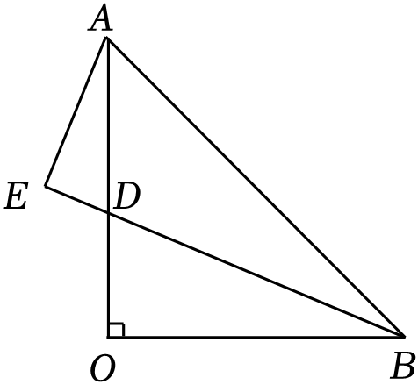如图所示，在△*AOB*中，*AO*＝*BO*，∠*AOB*＝90°，*BD*平分∠*ABO*交*AO*于点*D*，*AE*⊥*BD*交*BD*的延

长线于点*E*．给出下列四个结论：

①∠*EAD*＝22.5°；②*BD*＝2*AE*；③*AB*＝*OB*+*AD*；

④ $\frac{S_{△ABD}}{S_{△OBD}}=\frac{AD}{OD}=\frac{AB}{OB}$．其中正确的结论有（　　）

A．①③④ B．①②④ C．①②③ D．①②③④